AUFGABENSTELLUNG KOMPAKT
„TEILEN IN GLEICH GROSSE TEILE“

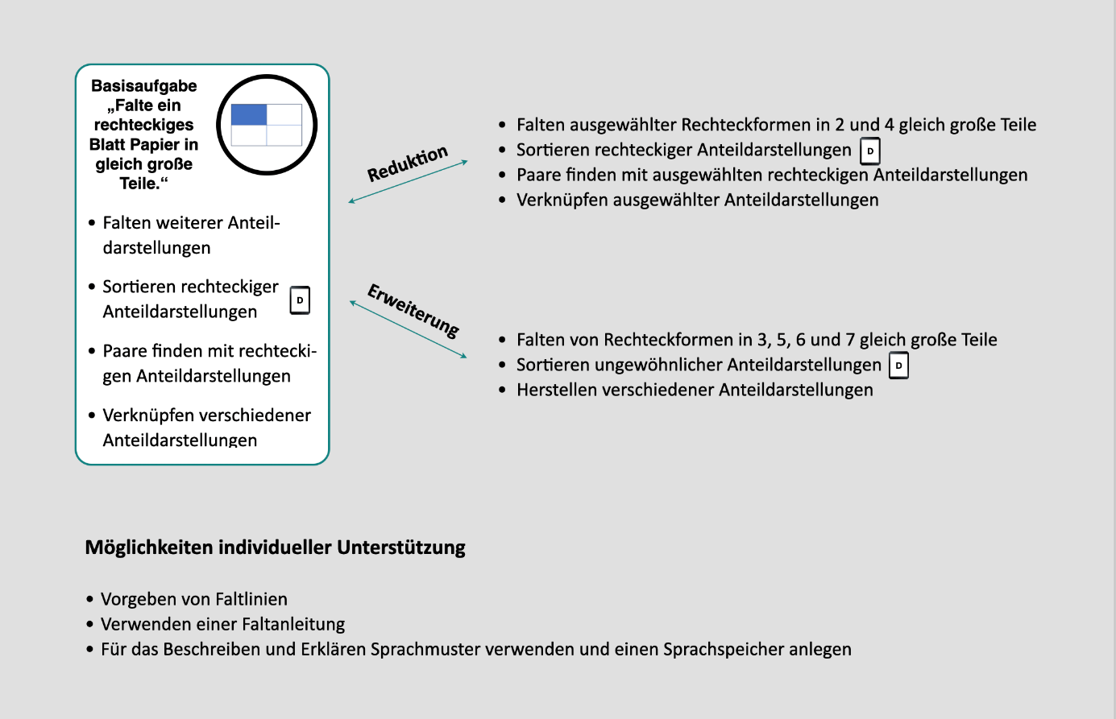

Abbildung 1: Aufgabenstellung kompakt

Basisaufgabe
„Falte ein rechteckiges Papier immer in vier gleich große Teile.
Finde unterschiedliche Möglichkeiten und färbe immer einen Teil.
Wie kannst du überprüfen, ob die Teile gleich groß sind?“

Material: Papierrechtecke gleicher Größe und Seitenlängen, Stifte

Ziel dieser Basisaufgabenstellung ist es, dass die Lernenden die Grundvorstellung eines in gleiche Teile unterteilten Ganzen entwickeln bzw. vertiefen. Diese Grundvorstellung stellt die Basis für eine gesicherte Bruchzahlvorstellung dar und wird in dieser Aufgabenstellung kompakt ausschließlich im Hinblick auf die verschiedenen Darstellungsformen von sogenannten Stammbrüchen mit dem Zähler 1 thematisiert.
Beispiele für die verständnisorientierte Vertiefung und Erweiterung dieser Grundvorstellung finden sich in den Aufgaben der Aufgabenstellung kompakt Teil-Ganzes-Anteil. Dort werden durch das Einfärben mehrerer Teile eines Ganzen Anteile dargestellt, sortiert, zugeordnet und geordnet, bei denen es sich um sogenannte echte Brüche handelt, deren Zähler kleiner als ihre Nenner sind.

Die Lernenden erhalten rechteckiges Papier und finden in Zweiergruppen verschiedene Möglichkeiten, die Blätter in vier gleich große rechteckige oder dreieckige Teile zu falten und jeweils einen Teil davon zu färben. Anschließend kommen sie in Gruppen zusammen, vergleichen ihre Faltungen miteinander und sortieren doppelte aus. Dabei diskutieren sie, gegebenenfalls auch auf Anregung der Lehrkraft, Fragestellungen wie „Auf diesem Blatt sehen die Dreiecke unterschiedlich aus. Wie kannst du überprüfen, ob sie trotzdem gleich groß sind?“ oder „Jedes Blatt wurde in vier gleich große Teile geteilt. Es sind unterschiedliche Rechtecke und Dreiecke entstanden. Was kannst du über die Größe der unterschiedlichen Teile sagen? Begründe deine Antwort.“

In einer gemeinsamen Abschlussphase werden die Ergebnisse der Arbeitsphase gebündelt zusammengetragen und weitergehend dahin erörtert, welche verschiedenen Faltungen unterschieden werden können und woran der gleiche Flächeninhalt der einzelnen Teile erkannt werden kann.

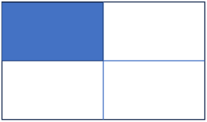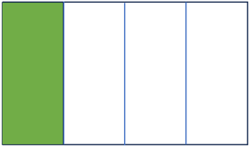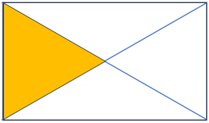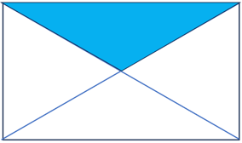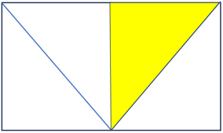

Abbildung 2: Beispiele für unterschiedliche Faltungen

Mögliche Reflexionsfragen können dabei folgende sein:

- Warum muss das blaue Rechteck gleich groß wie die drei anderen Rechtecke des Blattes sein?
- Aynur vergleicht das blaue und grüne Rechteck und sagt: „Das blaue und das grüne Rechteck sind gleich groß.“ Hat sie Recht? Begründe.
- Orkan sagt: „Das orangefarbene und das hellblaue Dreieck sind gleich groß.“ Emily widerspricht: „Die beiden Dreiecke können nicht gleich groß sein, denn sie sehen unterschiedlich aus.“ Wer hat Recht? Begründe.
- Das blaue Rechteck und das hellblaue Dreieck sind gleich groß. Überlege und begründe, warum das so ist.

Die Lernenden können ihre Aussagen begründen, indem sie abstrakt argumentieren und beispielsweise formulieren „Das blaue und das grüne Rechteck müssen gleich groß sein, weil das gleich große Ausgangsrechteck zweimal halbiert wird.“ Oder sie können entsprechend ihrer Begründung falten (s. o. und Abb. 3) oder Faltungen und Teile zerschneiden und Teile aufeinander- bzw. umlegen und diese Handlungen beispielsweise so beschreiben: „Das orangefarbene Dreieck wird entlang seiner Höhe zerschnitten und dann zu dem hellblauen Dreieck umgelegt.“ (s. Abb. 4).

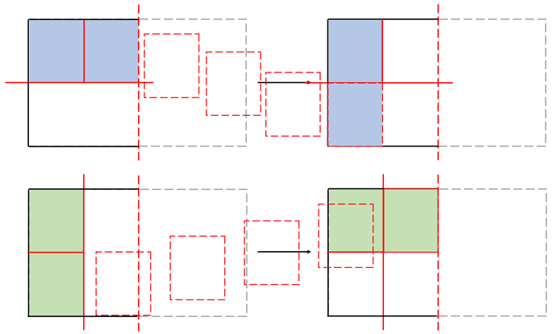
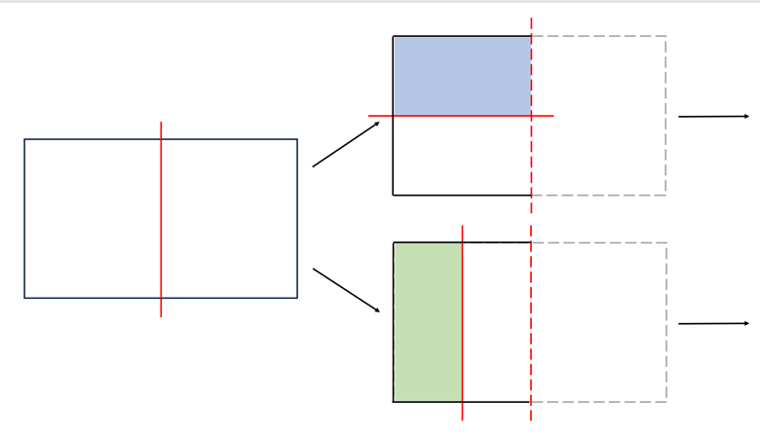

Abbildung 3: Beispiel für die Darstellung einer Begründung durch Falten, Zerschneiden und Umlegen

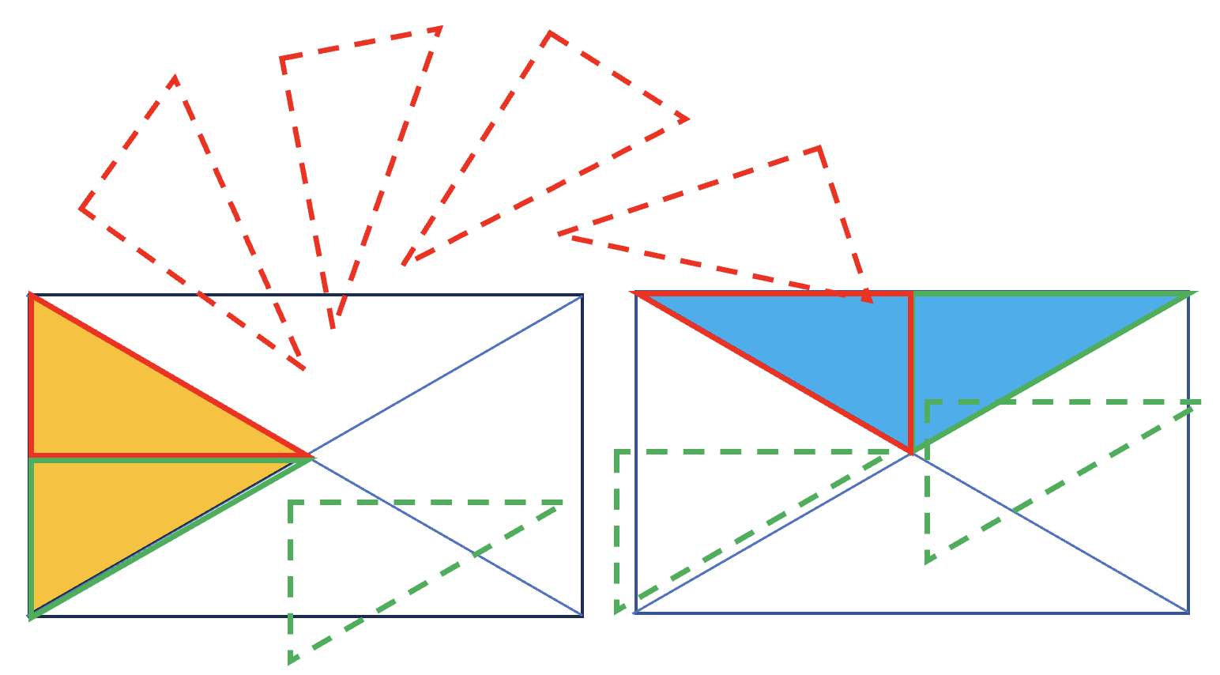

Abbildung 4: Beispiel für die Darstellung einer Begründung durch Zerschneiden und Umlegen

Darüber hinaus bahnt die Lehrkraft die Verwendung einer einheitlichen Fachsprache an, indem sie mit den Lernenden bespricht, dass das teilweise gefärbte Faltblatt etwas darstellt, das in der Mathematik mit einem bestimmten, ihnen möglicherweise bereits bekannten Begriff (ein Viertel) benannt wird. Sie greift entsprechende Äußerungen auf, lässt sie Vermutungen zur Wortbedeutung des Begriffs (eines von vier gleich großen Teilen eines Ganzen) äußern und ergänzt diese wenn nötig. Die Lehrkraft fragt dann nach weiteren Begriffen, die auch einen gleich großen Teil eines Ganzen bezeichnen (z. B. ein Drittel, ein Fünftel, ein Zwölftel) und bespricht mit den Lernenden den Oberbegriff der/ein Anteil, mit dem dargestellt wird, in welchem Verhältnis der Teil zum Ganzen steht.

Vertiefung
Hinweis: Anders als in den anderen Aufgabenstellungen kompakt, die auf den Seiten von Mathe inklusiv mit PIKAS zu finden sind, bauen die folgenden Vertiefungen zum Teil linear aufeinander auf. So sollte das Falten weiterer Anteildarstellungen vor den anderen Vertiefungen durchgeführt werden und das Verknüpfen verschiedener Anteildarstellungen erst dann erfolgen, wenn die Lernenden bereits eine oder mehrere Vertiefungsaufgaben bearbeitet haben.

Falten weiterer Anteildarstellungen

Material: Papierrechtecke unterschiedlicher Größe und Seitenverhältnissen, Stifte, Plakate, Kleber

„Faltet Rechtecke in gleich große Teile.
Findet unterschiedliche Möglichkeiten.
Färbt jeweils einen Teil.
Erstellt Plakate für unterschiedliche Anteile.“

Mit dieser Aufgabe vertiefen die Lernende ihre Grundvorstellung zum Teilen in gleich große Teile. Sie erkennen, dass Anteile sich immer auf ein Ganzes beziehen und gleiche Anteile unterschiedlich aussehen können.

Die Lernenden erhalten rechteckige Blätter in mehreren Größen und mit unterschiedlichen Seitenverhältnissen (s. beispielsweise KV Material) und finden möglichst viele Lösungen, Darstellungen der ausgewählten Anteile zu falten und zu färben. Für einzelne Lernende können ausgewählte hilfreich sein (z.B. Teile müssen nach dem Falten nicht exakt aufeinanderliegen, Rechteck nach dem Falten aufklappen und Teilflächen weiterfalten, Blatt vor dem Falten ausmessen). Wenn Blätter mehrfach gefaltet werden müssen und das dazu führt, dass Faltungen ungenau werden oder gar nicht mehr möglich sind, können die Faltungen auch durch das Abmessen und Zeichnen von Linien mit einem Lineal oder Geodreieck ersetzt bzw. ergänzt werden. Das setzt allerdings voraus, dass die Lernenden Faltvorgänge in ihrer Vorstellung durchführen und genau zeichnen können.

Die Lernenden sollen mit den Produkten ihrer Gruppe ein gemeinsames Plakat zu dem ausgewählten Anteil erstellen. Hierzu diskutieren sie, welche Anteildarstellungen gleich sind und deshalb nur einmal auf das Plakat geklebt werden können und ob es noch weitere Möglichkeiten der Faltung gibt.

In einer Reflexion präsentieren die Gruppen ihre erstellten Plakate und erklären und begründen ihre Faltungen und Färbungen. Dabei können beispielsweise folgende Fragestellungen leitend für die Diskussion sein:

- Welche Gemeinsamkeiten und Unterschiede haben die Anteile / Rechtecke auf dem Plakat?
- Welche weiteren Möglichkeiten gibt es, Rechtecke zu falten?
- Welche Faltungen passen gut auf dieses Plakat? Welche Faltungen passen nicht so gut? Begründe.
- Zwei Rechtecke wurden gleich gefaltet und unterschiedlich gefärbt. Warum sind die Anteile gleich und nicht unterschiedlich?

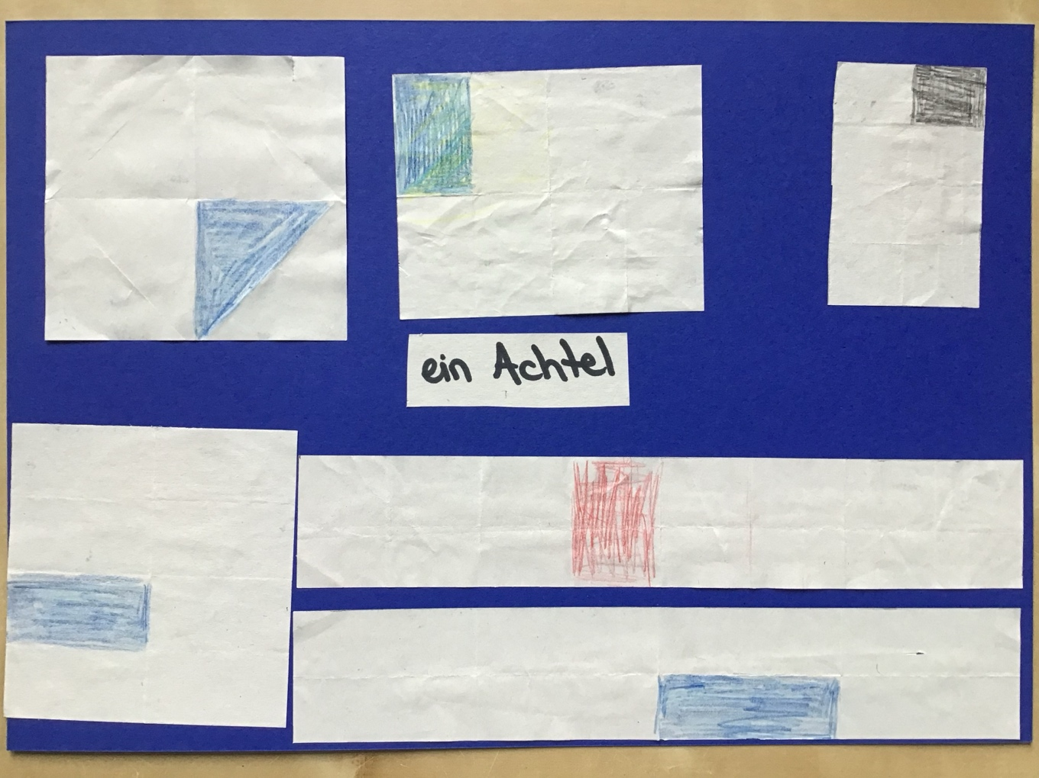

Abbildung 5: Beispiel für ein Anteilplakat zum Anteil ein Achtel

- Bei manchen Faltungen sehen nicht alle Teile gleich aus. Warum ist trotzdem immer der gleiche Anteil dargestellt?
- Hannah meint: „Eine der Faltungen ist nicht genau. Deshalb sind die Teile nicht gleich groß.“ Hat sie recht? Begründe.
- Wie genau muss ein Rechteck gefaltet werden, damit alle Teile gleich groß sind?

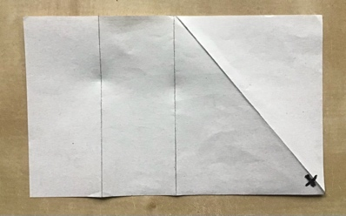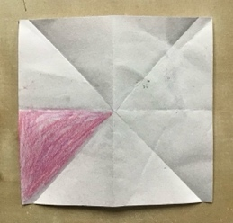

Abbildung 6: Beispiele für Faltungen mit unterschiedlich aussehenden Teilen und ungenaue Faltungen

- Joshua sagt: „Diese drei Faltungen sind gleich und damit doppelt.“ Welche Faltungen könnte er meinen? Begründe.
- Würdet ihr zwei der Faltungen, die Joshua meint, aussortieren? Begründet.
- Überlegt euch für diese Gruppe Tipps, wie sie doppelte Faltungen vermeiden könnte.
- Bei der Faltung rechts unten wurde zuerst zu viel gefärbt und dann ein Teil weiß gefärbt. Welcher Anteil wurde weiß gefärbt? Welcher Anteil wäre gefärbt, wenn nichts weiß gefärbt worden wäre?

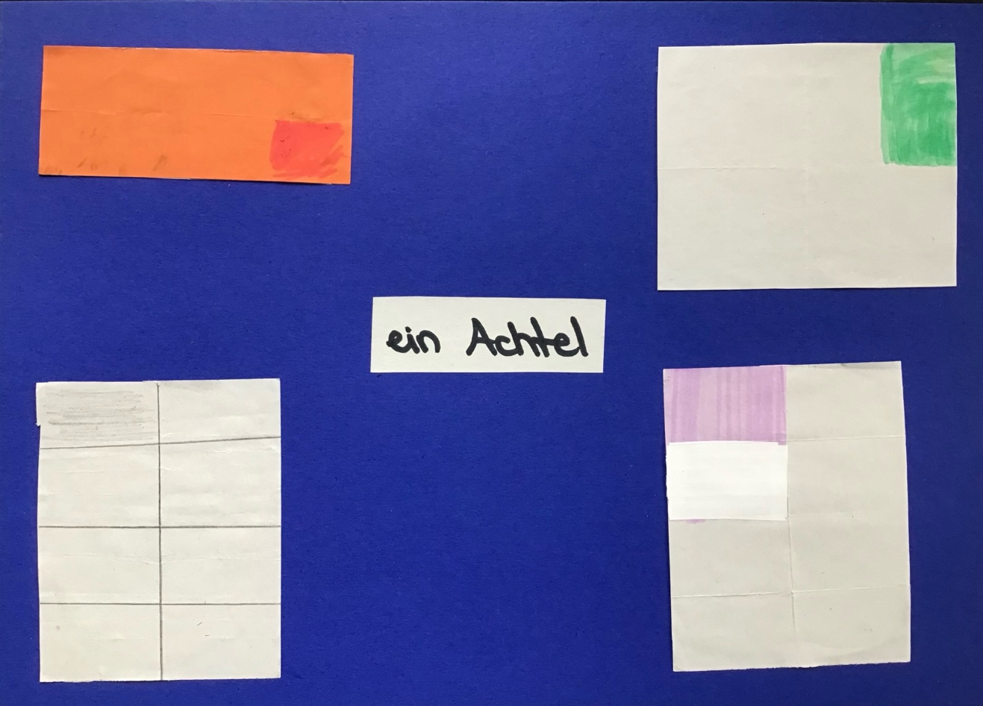

Abbildung 7: Beispiel für ein Plakat mit doppelten Faltungen

Vertiefung
Sortieren rechteckiger Anteildarstellungen

„Findet Rechtecke, die in gleich große Teile geteilt sind.“

Material: Tablet und Sortierdateien oder Materialsatz und Sortiertafel

In dieser Vertiefung unterscheiden die Lernenden zwischen Ganzen, die in gleich große Teile geteilt sind und Ganzen, die in unterschiedlich große Teile geteilt sind. Sie erfahren, dass es sich nur dann um die gesuchten Anteile handelt, wenn alle Teile gleich groß sind, und vertiefen so ihr Verständnis von Anteilen.

Die Lernenden sortieren entweder digital (zum Beispiel an einem Tablet) oder mit vorbereitetem Material unterschiedliche Rechteckabbildungen zu jeweils einem vorgegebenen Anteil in die Felder einer Sortiertafel: Hier gibt es die Kategorien „gleich große Teile“, „nicht sicher“, „unterschiedlich große Teile“ und „zu viele oder zu wenige Teile“ (für die digitale Umsetzung vgl. Abb. 8).

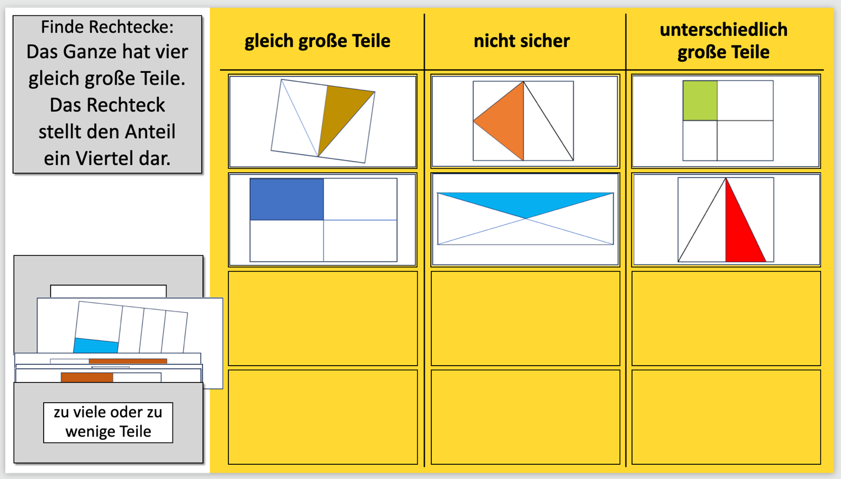

Abbildung 8: digitale Sortiertafel mit einsortierten Karten

Einige der vorbereiteten Rechtecke weisen dabei Besonderheiten auf, die als Gesprächsanlässe genutzt werden können.
- Rechtecke, deren Teile teilweise unterschiedlich aussehen und alle groß sind. Diese Teile können im Kopf zerlegt und neu zusammengesetzt oder ausgemessen werden (s. o.).

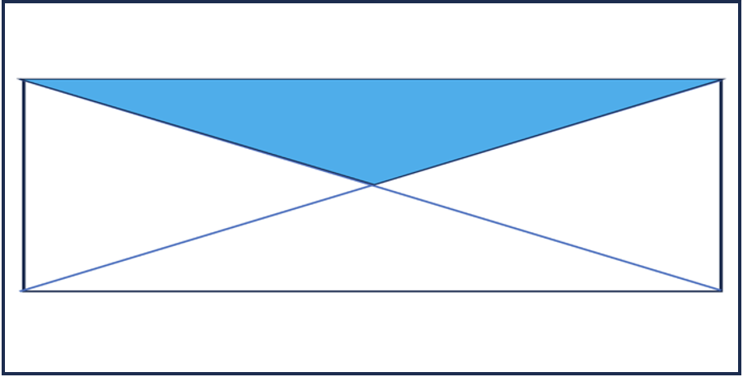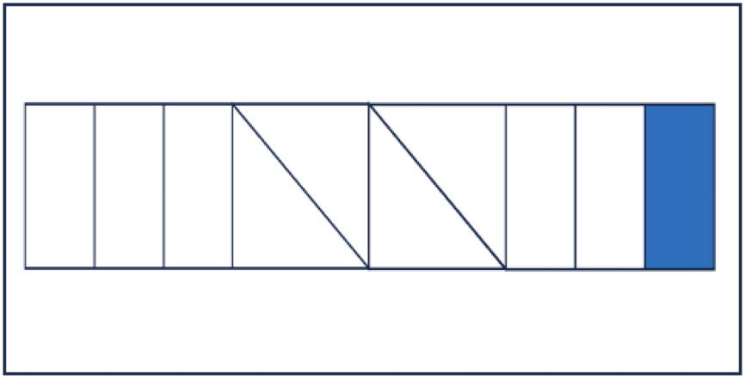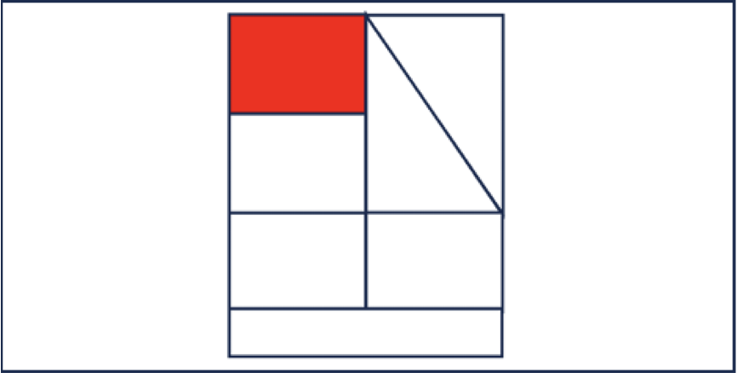

Abbildung 9: Beispiele für Abbildungen, deren Teile unterschiedlich aussehen und gleich groß sind

- Rechtecke, die in unterschiedlich große und zu wenige bzw. zu viele Teile geteilt ist. Sie können zwei Feldern zugeordnet werden. Für die Wahl des richtigen Feldes können in der Lerngruppe Regeln ausgehandelt werden.

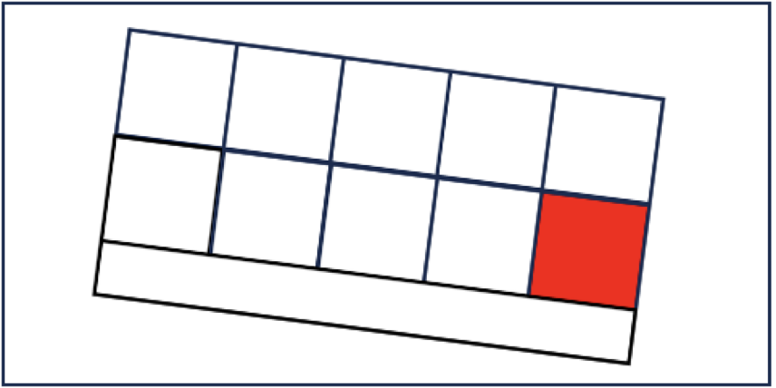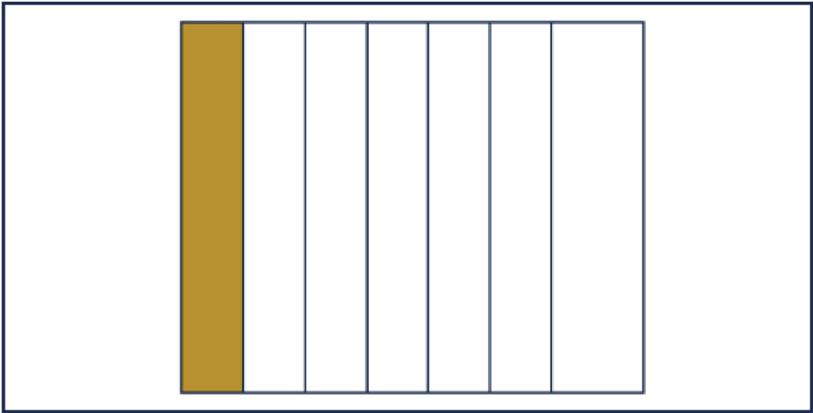

Abbildung 10: Beispiele für Abbildungen mit unterschiedlich großen und zu vielen (links, auf der Sortiertafel für den Anteil ein Zehntel) oder zu wenigen (rechts, auf der Sortiertafel für den Anteil ein Achtel) Teilen

- Rechtecke, die in gleich große Teile geteilt sind, deren Anzahl aber größer oder kleiner ist als im Arbeitsauftrag genannt. Für diese Abbildungen schlagen wir das „zu wenige oder zu viele Teile“-Feld vor, da der mathematische Fokus auf der Darstellung des richtigen Anteils und nicht auf den gleich großen Teilen liegen sollte.

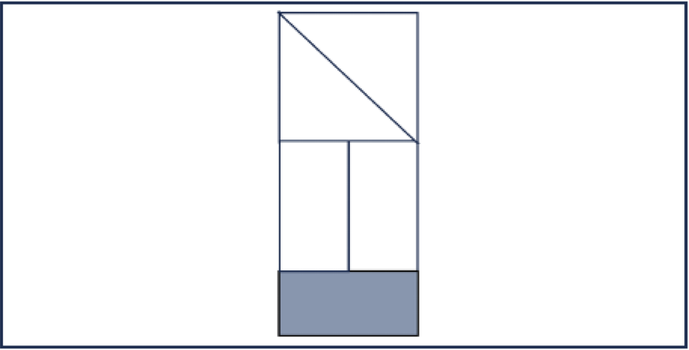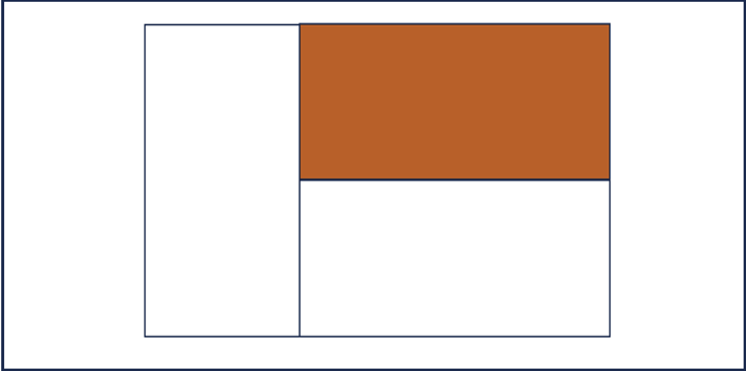

Abbildung 11: Beispiele für Abbildungen mit fünf bzw. drei gleich großen Teilen auf der Sortiertafel für den Anteil ein Viertel

- Rechtecke, die in unterschiedlich große Teile geteilt wurden, bei denen das Ganze und der gefärbte Teil aber „trotzdem“ den gesuchten Anteil darstellt. Bei diesen Abbildungen entscheidet die Lehrkraft gemeinsam mit den Lernenden, ob die Karten in die Spalte „gleich große Teile“, „unterschiedlich große Teile“ oder bei der Nutzung des ausgedruckten Materials vielleicht sogar auf ein neues Feld gelegt werden.
Diese Besonderheit kann als Gesprächsanlass genutzt und dann mit der Erweiterung „Sortieren ungewöhnlicher Anteildarstellungen“ vertiefend oder im Rahmen der Erweiterung behandelt werden. Im Mittelpunkt der Gespräche über diese Besonderheit sollte immer die Frage stehen, ob und warum die gefärbten Teile im Verhältnis zum Ganzen die gesuchten Anteile darstellen oder nicht.

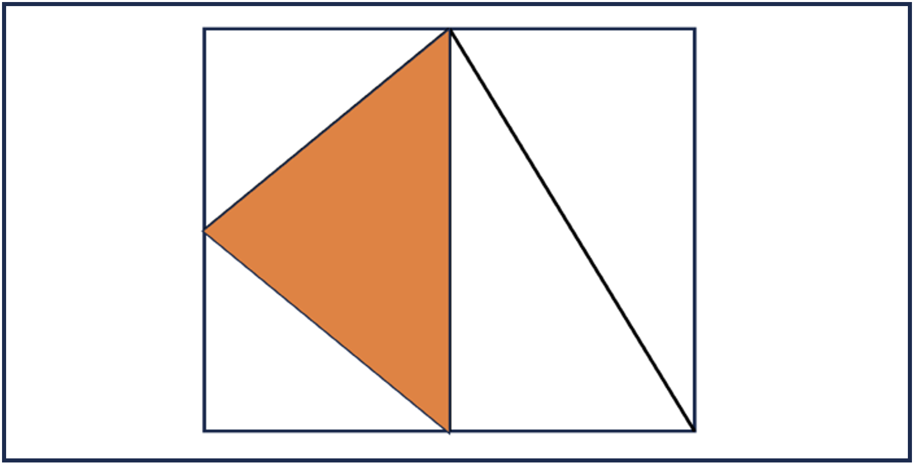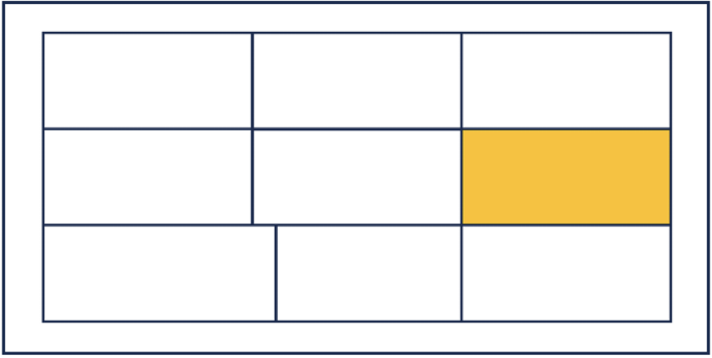

Abbildung 12: Beispiele für Abbildungen mit unterschiedlich großen Teilen und gefärbten Teilen, die im Verhältnis zum Ganzen den gesuchten Anteil darstellen (ein Viertel und ein Neuntel)

Die Lernenden arbeiten mindestens zu zweit an einem Kartensatz mit Sortiertafel bzw. an einem Tablet, wählen abwechselnd eine zur Beschreibung passende Karte aus, sortieren diese in die entsprechende Spalte ein und begründen ihre Spaltenwahl. Der Ablauf des Sortierprozesses kann vor der Arbeitsphase (zum Beispiel am Smartboard) beispielhaft gezeigt werden.

Wenn alle Karten einsortiert wurden, werden die Entscheidungen für die einzelnen Felder noch einmal gemeinsam überprüft und gegebenenfalls korrigiert sowie eventuell vorhandene Karten in dem „nicht sicher“-Feld begründet in eines der beiden anderen Felder verschoben. Wichtig ist dabei, dass die Lernenden für die Abbildungen die Einsortierung in die jeweiligen Felder immer wieder wie schon in der Basisaufgabe durch Messen oder Zeigen an der Abbildung oder „Zerlegen und Umlegen von Teilen im Kopf“ begründen.

Die Sortierungen können dann dokumentiert (digital durch die Speicherung der Dateien mit den sortierten Abbildungen, beim Materialsatz durch ein Foto) und in einer Reflexionsphase am Smartboard präsentiert werden. Wenn der Materialsatz genutzt wird, kann die Reflexion auch im Rahmen eines Museumsgangs erfolgen. Die präsentierenden Lernenden nutzen dabei die Begründungen aus der Arbeitsphase und formulieren beispielsweise:

„Dieses Rechteck ist in sechs gleich große Teile geteilt, denn alle Teile sehen genau gleich aus.“

„In diesem Rechteck sind die Teile unterschiedlich groß. Wir haben das mit einem Lineal gemessen.“

„In diesem Rechteck (s. Abb. 13) sind alle Teile gleich groß. Ich kann das gefärbte Dreieck in zwei Teile zerlegen und beide Teile dann zu einem Rechteck zusammenlegen. Dieses Rechteck sieht genauso aus wie das andere Rechteck.“

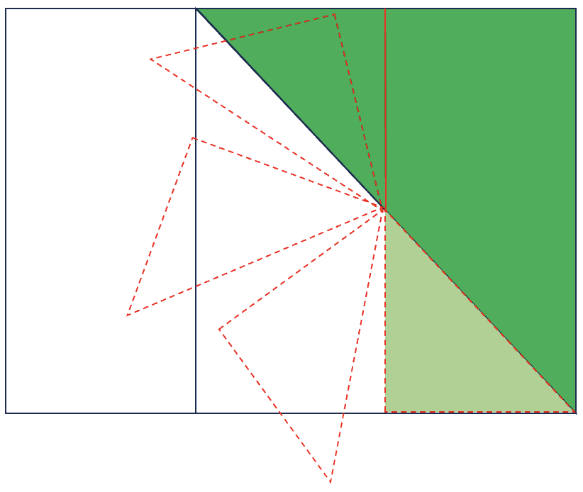

Abbildung 13: Beispiel für das Zerlegen eines Dreiecks, um Größengleichheit mit einem Rechteck zu begründen

Vertiefung
Paare finden mit rechteckigen Anteildarstellungen

„Findet Rechtecke, die gleiche Anteile darstellen.“

Material: Materialsatz mit Rechtecken

Ziel dieser Vertiefung ist es, gleiche Anteile in Darstellungen von Rechtecken zu erkennen, die sich in der Anzahl der Teile, den Größen, den Seitenverhältnissen und den Lagen unterscheiden und darüber hinaus Rechtecke zu identifizieren, die nicht in gleich große Teile geteilt wurden. Durch die wiederholte Beantwortung der Fragen „In wie viele Teile wurde das Rechteck geteilt?“, „Sind alle Teile dieses Rechtecks gleich groß?“ und „Wie begründest du deine Zuordnung?“ erfolgt eine weitere Vertiefung des Anteilverständnisses.

Die Lernenden erhalten in Vierer- oder Fünfergruppen 42 Karten mit Rechteckabbildungen, von denen jeweils sechs die gleiche Anzahl an Teilen zeigen. Von diesen sechs Abbildungen mit der gleichen Teileanzahl zeigen vier Abbildungen Rechtecke mit gleich großen und zwei Abbildungen Rechtecke mit unterschiedlich großen Teilen.
Die Karten werden offen auf den Tisch gelegt, so dass alle Lernenden alle Abbildungen sehen können. Dann werden die vier Abbildungen mit gleichen Anteilen und die beiden Abbildungen mit den unterschiedlich großen Teilen einander begründet zugeordnet.

Die Zuordnung kann beispielsweise erfolgen, indem reihum alle Lernenden ein Paar gleicher Anteildarstellungen aussortieren, ihre Auswahl begründen („Diese beiden Rechtecke sind in sechs gleich große Teile geteilt. Das Rechteck stellt den Anteil ein Sechstel dar.“) und die Karten dann offen vor sich ablegen. Die Kartenpaare mit den unterschiedlich großen Teilen werden, ebenfalls offen, auf einen separaten Stapel gelegt. Sind alle Karten verteilt, können die Paare zu Quartetten zusammengefügt werden.

Dadurch wird sichergestellt, dass alle Abbildungen mit gleichen Anteilen und alle Abbildungen mit unterschiedlich großen Teilen von allen Lernenden als solche erkannt werden, auch wenn sich die Rechtecke in ihrer Größe, ihrem Seitenverhältnis, ihrer Lage und der Form ihrer Teile unterscheiden.

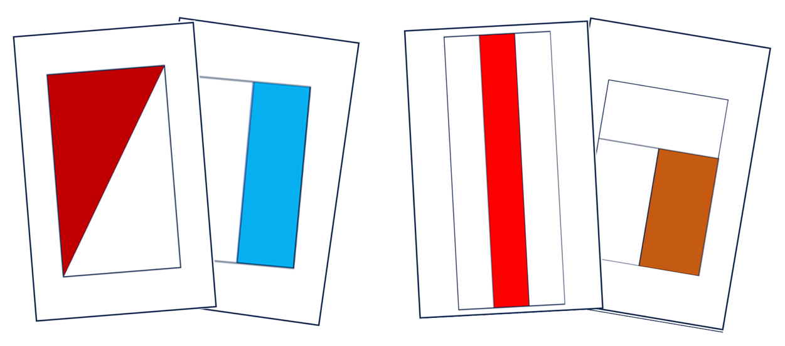

Abbildung 14: Beispiele für Anteilpaare

Die Aufgabe kann dann mit unterschiedlichen Kartensätzen wiederholt und durch Variationen bei der Auswahl der Abbildungen (beispielsweise nur zwei Karten pro Anteil, nur Anteilabbildungen mit gleichen Teilformen, nur eine Auswahl an Teilanzahlen) an das Kompetenzniveau der jeweiligen Lerngruppe angepasst werden.

Diese Vertiefungsaufgabe kann auch in einer Spielform fortgesetzt werden. Dann wird nach dem Zuordnen und Aussortieren der Anteilpaare eine Karte mit unterschiedlich großen Teilen aus dem Spiel genommen. Die übrigen Karten werden zusammengemischt und an die Mitspielenden verteilt. Alle Anteilpaare werden abgelegt.
Anschließend ziehen die Spielenden im Uhrzeigersinn reihum von den vor ihnen Sitzenden eine Karte und legen die Paare ab, die sie durch dieses Ziehen erhalten haben. Dabei sollen die Abbildungen auf den Karten immer wieder beschrieben („Das Rechteck ist in drei gleich große Teile geteilt. Das Rechteck stellt den Anteil ein Drittel dar.“) und die Paarzusammenstellungen so begründet werden. Paare mit unterschiedlich großen Teilen werden ebenfalls abgelegt, zählen aber nicht als Anteilpaare.
Gewonnen hat, wer am meisten Anteilpaare ablegen konnte.

Möglich sind auch andere Spielformen wie beispielsweise Quartett oder Memory. Durch die oben beschriebenen Variationsmöglichkeiten bei der Auswahl der Spielkarten ist auch bei diesen Spielformen eine Anpassung an die Kompetenzniveaus der jeweiligen Lerngruppen gegeben.

Vertiefung
Verknüpfen verschiedener Anteildarstellungen

„Findet Abbildungen und Beschreibungen, die gleiche Anteile darstellen.“

Material: Materialsatz mit Rechtecken und Beschreibungen, Sortiertafel Anteil-Trio

Ziel dieser Vertiefung ist es, das bisher nur an Rechteckabbildungen erworbene Anteilverständnis auf weitere Formen (Quadrat, Bruchstreifen und Kreis) zu übertragen. Auch in der Auseinandersetzung mit diesen „neuen“ Darstellungen unterscheiden die Lernenden immer wieder zwischen Abbildungen mit gleich großen und solchen mit unterschiedlich großen Teilen und vertiefen so weiter ihr Anteilverständnis.

Dazu erhalten sie in Kleingruppen Beschreibungen, Kreis-, Rechteck-, Bruchstreifen- und/oder Quadratabbildungen von Anteilen und ordnen auf einer Verknüpfungstafel einer vorgegebenen Beschreibung oder Abbildung Darstellungen gleicher Anteile zu.

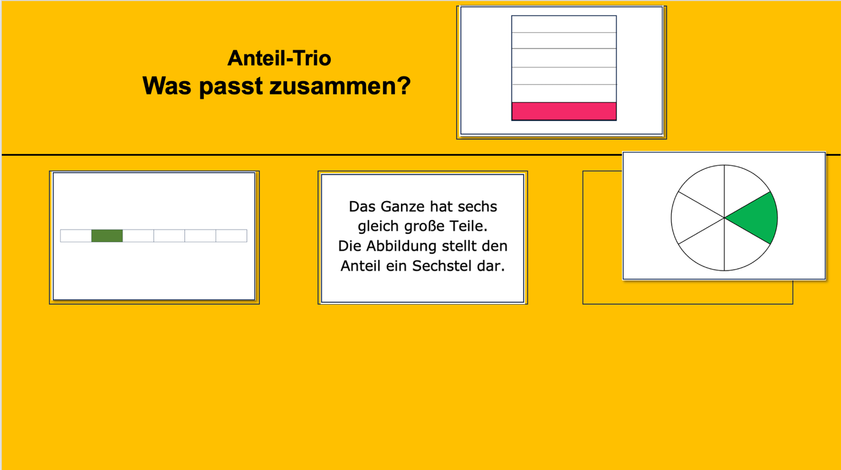

Abbildung 15: Sortiertafel Anteil-Trio mit einer Quadratdarstellung als Vorgabe und zugeordneten Bruchstreifen, Beschreibungs- und Kreisdarstellungen

Ganze sind nun nicht mehr, wie noch in der Basisaufgabe, ausschließlich in Form von Rechtecken abgebildet, so dass die Lernenden ihr Anteilverständnis nun auf die Darstellung von Anteilen in Quadraten, Bruchstreifen und Kreisen übertragen müssen. Auch in diesen Formen handelt es sich nur dann um die gesuchten Anteile, wenn das Ganze in gleich große Teile geteilt und ein Teil gefärbt wurde. Eine intensivere Auseinandersetzung mit den Abbildungen ist notwendig, da, wie auch schon in den Vertiefungsaufgaben Sortieren rechteckiger Anteildarstellungen und Paare finden mit rechteckigen Anteildarstellungen, nicht alle Formen in gleich große Teile geteilt wurden und dies vor allem bei den Rechtecken und Quadraten nicht immer augenscheinlich ist.

Das Material enthält Abbildungen und Beschreibungen zu neun verschiedenen Teilanzahlen und Färbungen eines Teils. Zu jeder Teilanzahl gibt es drei Rechtecke, drei Kreise, drei Bruchstreifen, drei Quadrate und eine Beschreibung, insgesamt also 13 Karten. Da die Anzahl der Abbildungen mit unterschiedlich großen Teilen variiert, werden die Lernenden immer wieder zu einer Überprüfung der Abbildungen („Sind es gleich große Teile und damit gesuchte Anteildarstellungen oder nicht?“) herausgefordert, wobei mindestens ein Ganzes in gleich große Teile geteilt ist. Zwei Abbildungen zeigen, wie auch in der Vertiefung „Sortieren rechteckiger Anteildarstellungen“, Rechtecke, die in unterschiedlich große Teile geteilt wurden, aber mit dem gefärbten Teil „trotzdem“ den gesuchten Anteil darstellen. Auch in dieser Vertiefung können die Abbildungen als Gesprächsanlässe genutzt und mit der Erweiterung „Sortieren ungewöhnlicher Anteildarstellungen“ vertiefend oder im Rahmen der Erweiterung behandelt werden.
Die Ausgangsdarstellung für die Verknüpfung der Darstellungen kann sowohl die entsprechende Beschreibung (s. Abb. 15) als auch eine der passenden Abbildungen sein.

Der Bruchstreifen als zweite Rechteckabbildung wird im Hinblick auf eine mögliche spätere Nutzung beim Erweitern und Kürzen von Bruchzahlen sowie beim Rechnen mit Brüchen eingeführt, ohne diese Nutzung ausführlicher zu thematisieren. Die verständnisorientierte Einführung des Erweiterns und Kürzens kann dann an den bereits bekannten Bruchstreifen anknüpfen, muss aber intensiv im Rahmen eines eigenen inhaltlichen Schwerpunkts erfolgen.

Die Aufgabenstellung kann variiert werden, indem die Kartensätze hinsichtlich der Formen (alle vier Formen, drei Formen ohne Bruchstreifen, Quadrat, Rechteck oder Kreis), der Anzahl der Teile und der Anzahl der Ganzen mit unterschiedlichen Teilen unterschiedlich ausgewählt werden (siehe auch die Reduktion Verknüpfung ausgewählter Anteildarstellungen). Alle Karten können offen auf dem Tisch liegen, reihum einzeln aufgedeckt und dann zugeordnet oder von den Lernenden auf der Hand gehalten werden. Mit Aufgabenstellungen wie „Finde Anteil-Trios. Wie viele verschieden Anteil-Trios findest du?“ ist zudem möglich, das gesamte Material ohne eine Vorauswahl durch die Lehrkraft und mit der gesamten Lerngruppe zu nutzen.

Die Lernenden werden sowohl beim Zuordnen der Anteildarstellungen als auch beim Aussortieren von Ganzen mit unterschiedlich großen Teilen immer wieder aufgefordert, ihre Verknüpfungen sprachlich zu begleiten und sich untereinander auszutauschen.

Folgende Fragestellungen können beispielsweise in der Reflexionsphase diskutiert werden:

- Warum passen die Abbildungen einer Reihe zusammen?
- Erklärt, wie diese Abbildungen zueinander passen.
- Warum habt ihr diese Karte aussortiert?
- Wie habt ihr erkannt, dass dieses Ganze unterschiedlich große Teile enthält?
- Welcher Anteil einer Reihe ist der größte? Welcher Anteil ist der kleinste? Begründet.

Reduktion
Falten ausgewählter Rechtecke in 2 und 4 gleich große Teile

Material: Rechtecke unterschiedlicher Größe und Seitenverhältnissen, Stifte, Plakate, Kleber

Für Lernende, denen es schwerfällt, eigene Ideen für Faltungen zu entwickeln oder die schnell aufgeben, wenn ihnen keine weiteren Möglichkeiten einfallen, kann der Arbeitsauftrag der Vertiefung „Falten weiterer Anteildarstellungen“ auf das Falten in 2 und 4 gleich große Teile und das Färben eines Teils reduziert werden.
Diese Faltungen lassen sich einfacher aufeinander beziehen, da, ausgehend von der Faltung in zwei gleich große Teile, die entstandenen Teile in der Mitte erneut gefaltet werden können, damit vier gleich große Teile entstehen. Zudem können die Lernenden die bereits bei der Bearbeitung der Basisaufgabe gefundenen Faltmöglichkeiten auf das Falten von Rechtecken mit anderen Größen und Seitenverhältnissen übertragen.

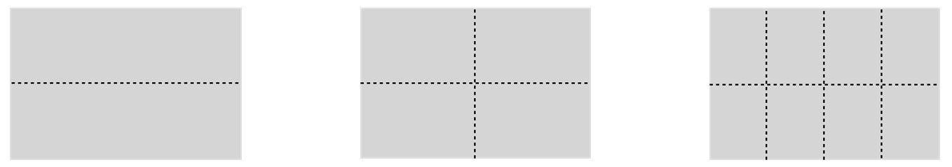

Abbildung 16: Beispiel für eine Abfolge von Faltungen, bei denen entstandene Teile in der Mitte gefaltet werden (ohne Färbungen)

Wenn dann die Faltungen an unterschiedlichen Mittellinien erfolgen und durch die Lehrkraft gegebenenfalls mit einem Stift Anfänge von diagonalen (oder gegebenenfalls sogar abgemessenen schrägen) Faltlinien auf dem Blatt eingezeichnet werden, gibt es eine Vielzahl von Möglichkeiten, 2 und 4 gleich große Teile herzustellen und eines davon zu färben. Die gefalteten Rechtecke werden dann analog zur Vertiefung auf ein Plakat geklebt und können für Reflexionen sowohl in der Klein- als auch der Gesamtgruppe genutzt werden.

Über die bereits in der Vertiefung formulierten Fragestellungen hinaus kann die Grundvorstellung von Anteilen bei der Reflexion beispielsweise auch durch die Besprechung folgende Arbeitsaufträge bzw. Fragestellungen vertieft werden:

- Finde verschiedene Möglichkeiten, das Blatt in zwei (vier) gleich große Teile zu falten.
- Welche Möglichkeiten gibt es, in einem Rechteck senkrecht oder waagerecht und diagonal zu faltend und gleich große Teile zu erhalten?

Reduktion
Sortieren rechteckiger Anteildarstellungen

„Findet Rechtecke, die in gleich große Teile geteilt sind.“

Material: Tablet und Sortierdateien oder Materialsatz mit Sortiertafel

In dieser Reduktion unterscheiden die Lernenden analog zur entsprechenden Vertiefungsaufgabe zwischen Ganzen, die in gleich große Teile geteilt sind und Ganzen, die in unterschiedlich große Teile geteilt sind. Auch in dieser Aufgabe vertiefen sie ihr Verständnis von Anteilen, da die gefärbten Teile im Verhältnis zum Ganzen nur dann die gesuchten Anteile darstellen, wenn alle Teile gleich groß sind.

Die Lernenden sortieren auch in dieser Reduktionsaufgabe, entweder mit vorbereitetem Material oder digital, unterschiedliche Rechteckabbildungen zu jeweils einem vorgegebenen Anteil in die Felder der gleichen Sortiertafel wie in der Vertiefung.
Im Vergleich zu den Abbildungen der Vertiefungsaufgabe können sie in dieser Reduktionsaufgabe einfacher erkennen, ob die Rechtecke in gleich große oder unterschiedlich große Teile geteilt sind. So sind alle Teile der in gleich große Teile geteilten Rechtecke deckungsgleich und lediglich zum Teil um 90° gedreht. Die Teile der in unterschiedlich große Teile geteilten Rechtecke sind deutlich und ohne das Ausrechnen von Flächeninhalten oder das Zerschneiden und Umlegen von Teilen im Kopf als solche zu erkennen.

Anknüpfend an die vorangegangene Reduktionsaufgabe sollten die Lernenden zuerst mit den digitalen Sortiertafeln bzw. ausgedruckten Materialien zu den Anteilen ein Halbes und ein Viertel arbeiten. Wenn sie Sicherheit im Erkennen dieser Anteile gewonnen haben, können sie anschließend versuchen, die Abbildungen zu den anderen Anteilen zu sortieren.

Die Lernenden sortieren zu den Anteilen ein Halbes, ein Drittel, ein Viertel, ein Fünftel und ein Sechstel jeweils acht Rechteckabbildungen (s. Material) in die Felder „gleich große Teile“, „nicht sicher“, „unterschiedlich große Teile“ und „zu viele oder zu wenige Teile“ der Sortiertafel ein (für die digitale Umsetzung vgl. Abb. 17).

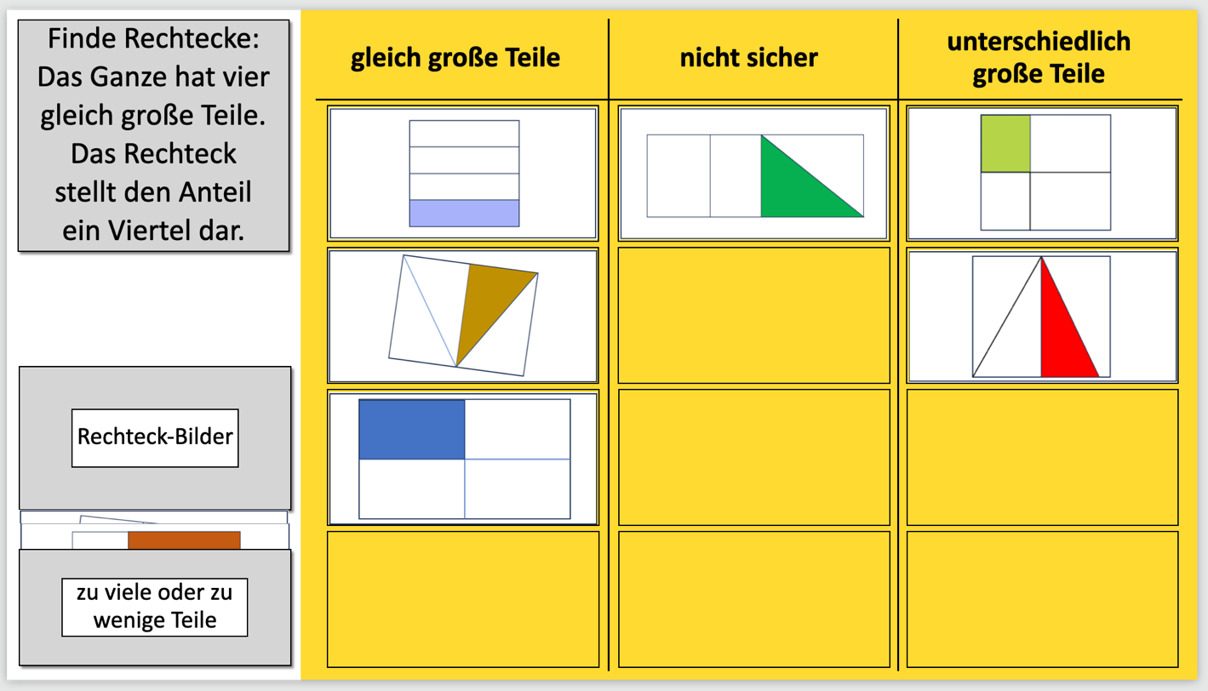

Abbildung 17: digitale Sortiertafel mit einsortierten Karten

Sie legen bzw. ziehen, analog zum Vorgehen in der Vertiefung, die Abbildungen (zu zweit oder in Gruppen) in die entsprechenden Felder und begründen ihre Sortierungen, z. B. durch das Messen von Seitenlängen. Diese Längen können dann ohne Rechenoperationen miteinander verglichen werden.

Die Arbeitsergebnisse werden, wie schon in der Vertiefung beschrieben, gespeichert und in der Reflexionsphase am Smartboard oder ohne Speicherung im Museumsgang präsentiert. Dabei sollten die Lernenden immer wieder ihre Begründungen aus der Sortierphase vortragen:

„Dieses Rechteck ist in vier gleich große Teile geteilt, denn alle Teile sehen genau gleich aus.“

„In diesem Rechteck sind die Teile unterschiedlich groß. Das kann man sehen, weil die beiden Rechtecke auf der linken Seite viel kleiner sind als die Rechtecke auf der rechten Seite.“

Reduktion
Paare finden mit ausgewählten rechteckigen Anteildarstellungen

„Findet Rechtecke, die gleiche Anteile darstellen.“

Material: Materialsatz mit Rechtecken

In dieser Reduktionsvariante der Vertiefung „Paare finden mit rechteckigen Anteildarstellungen“ wird die Anzahl der Darstellungen deutlich verringert und den Lernenden so die Sichtung aller und die Zuordnung passender Rechteckdarstellungen erleichtert. Ziel ist es auch in dieser Aufgabe, gleiche Anteile in Darstellungen von Rechtecken zu erkennen, die sich in Größen, Seitenverhältnissen und Lagen unterscheiden und so das Verständnis von Anteilen als Teile eines Ganzen zu vertiefen.

Die Lernenden erhalten dazu zu zweit eine reduzierte Anzahl an Karten mit Rechteckabbildungen. Dies können Karten sein, von denen jeweils zwei oder vier die gleichen Anteile zeigen. Wenn nur zwei Karten die gleichen Anteile zeigen, kann die Lehrkraft die Karten auswählen, die sich in weniger Merkmalen voneinander unterscheiden.

Auch in dieser Reduktionsvariante sollten vor dem ersten Spiel alle Karten offen auf den Tisch gelegt und die gleichen Anteilabbildungen einander zugeordnet werden. Gegebenenfalls bleiben diese während der ersten Spiele auch dauerhaft offen liegen und die Spielenden wiederholen das Finden der Paare mit für alle sichtbaren Abbildungen.

Wenn die Lernenden gleiche Anteile weitgehend sicher erkennen, können sie das Spiel nach den in der Vertiefung beschriebenen Regeln spielen.

Reduktion
Verknüpfen ausgewählter Anteildarstellungen

„Findet Abbildungen, die gleiche Anteile darstellen.“

Material: Teilabbildungen, Sortiertafel Anteil-Duo

Analog zur entsprechenden Vertiefungsaufgabe „Verknüpfung verschiedener Anteildarstellungen“ erhalten die Lernenden unterschiedliche Darstellungen von Anteilen. Die Anzahl der Abbildungen wird jedoch im Unterschied zur Vertiefung entsprechend der Lernausgangslage der Lernenden reduziert, so dass von jeder Teilanzahl nur je zwei unterschiedliche Darstellungen mit gleich großen und mit unterschiedlich großen Teilen vorhanden sind. Das können immer die gleichen Darstellungen (z. B. Rechteck und Kreis, Quadrat und Streifen oder Quadrat und Rechteck) sein oder ein Mix aus drei bzw. allen vier Darstellungen. Wie auch in der entsprechenden Vertiefung kann die Ausgangsdarstellung wechseln und sowohl die Anteilbeschreibung als auch eine der Abbildungen sein.

Für die Entwicklung von Grundvorstellungen zum Teilen in gleich große Teile ist es wichtig, dass die Lernenden auch in dieser reduzierten Aufgabenstellung Darstellungen von Ganzen mit gleich großen Teilen von solchen mit unterschiedlich großen Teilen unterscheiden und letztere aussortieren bzw. als nicht passend benennen. Das kann je nach individuellen Kompetenzen anfangs vor dem eigentlichen Sortieren mit den aufgedeckten Abbildungen einer, mehrerer oder aller Teilanzahlen erfolgen. So können sie Abbildungen nebeneinanderlegen und miteinander vergleichen. Zu einem späteren Zeitpunkt können die Abbildungen ähnlich dem Vorgehen in der Vertiefungsaufgabe sortiert werden.

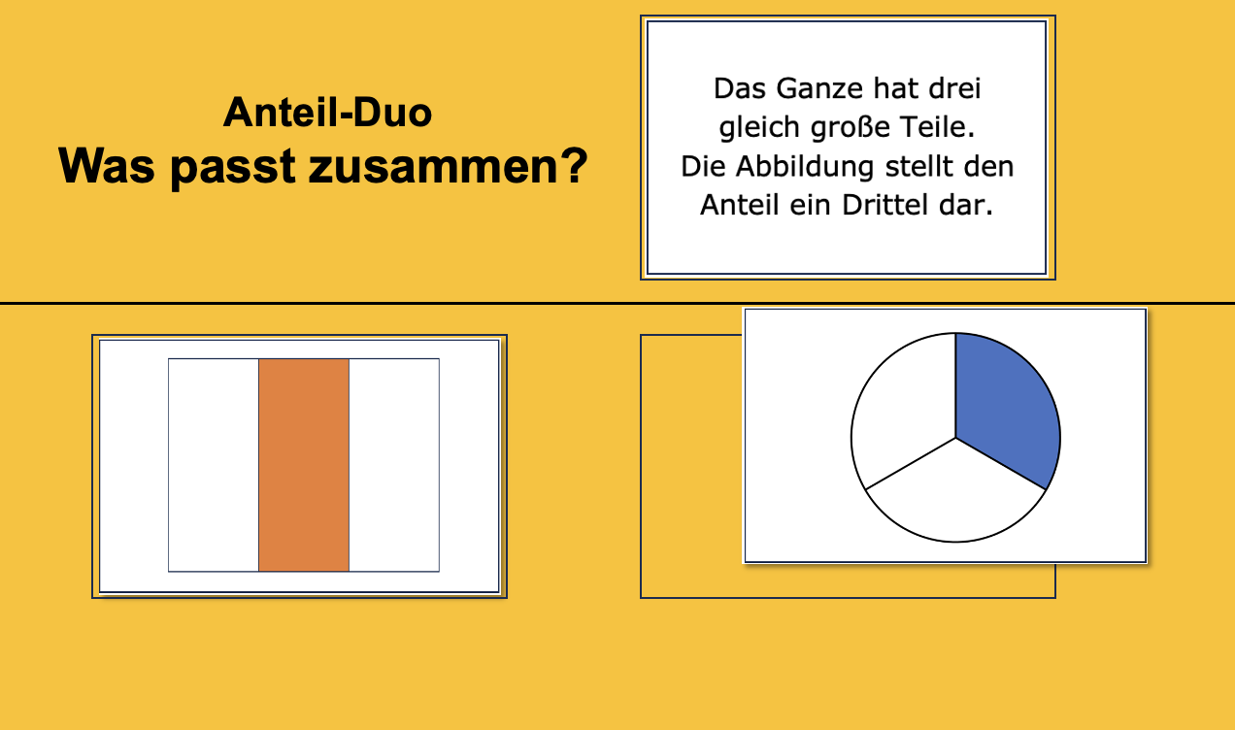

Abbildung 18: Sortiertafel Anteil-Duo mit einer vorgebenden Beschreibung und den passenden Rechteck- und Kreisdarstellungen

Analog zur Vertiefungsaufgabe werden die Lernenden auch in dieser Aufgabe sowohl beim Zuordnen der Anteildarstellungen als auch beim Aussortieren von Ganzen mit unterschiedlich großen Teilen immer wieder aufgefordert, ihre Verknüpfungen sprachlich zu begleiten und sich untereinander auszutauschen.

Erweiterung
Erkunden von Rechtecken, die in 3, 5, 6 und 7 gleich große Teile geteilt werden

Material: Papierrechtecke, Stifte, Plakate, Kleber

Eine mögliche Erweiterung der Vertiefungsaufgabe „Falten weiterer Anteildarstellungen“ besteht im Erkunden von rechteckigen Ganzen, deren gleich große Teile nicht durch das Aufeinanderlegen von Seiten oder Ecken exakt gefaltet werden können. Ging es in der Basisaufgabe noch um "Viertel" und war in der Vertiefung noch freigestellt, wie die Lernenden falten wollen, so führt nun das (wiederholte) Halbieren nicht zur geforderten Anzahl der Anteile. Daher müssen die Lernenden im Austausch mit ihren Gruppenmitgliedern andere Strategien erproben (Messen, ausprobierendes Falten, Nutzen von Hilfsmitteln). Sie sollen vorab überlegen, wie sie ihre Rechtecke falten wollen, den Verlauf der Faltlinien berechnen, ausmessen und anzeichnen und nach dem Falten bzw. Einzeichnen die Richtigkeit ihrer Überlegungen überprüfen.

Im Fokus steht somit die Förderung der prozessbezogenen Kompetenzen Problemlösen, Argumentieren und Kommunizieren.

Analog zur Vertiefungsaufgabe einigen sich die Lernenden in ihren Gruppen auf den Anteil, zu dem sie ein Plakat erstellen wollen und finden möglichst viele Lösungen, mit rechteckigen Blättern den ausgewählten Anteil darzustellen. Bei den Faltungen markieren die Lernenden ebenfalls einen Teil des Ganzen, benennen dieses mit dem richtigen Anteil, kleben die rechteckigen Anteildarstellungen auf ein Plakat und suchen nach weiteren Darstellungsmöglichkeiten.

Die Lernenden können durch das Einzeichnen waagerechter oder senkrechter Faltlinien nur gleich große Teile falten, die deckungsgleich sind. Sie müssen sich deshalb überlegen, wie sie durch eine Kombination aus waagerechten und senkrechten bzw. waagerechten, senkrechten und diagonalen Faltlinien weitere Möglichkeiten finden können. Diese können dann allerdings nur noch teilweise gefaltet und müssen teilweise eingezeichnet werden.
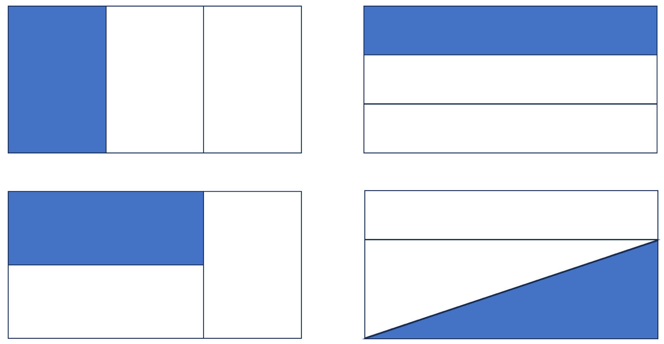

Abbildung 19: Beispiele für Rechtecke mit ausschließlich senkrechten oder waagerechten Faltlinien (oben) und einer Kombination aus waagerechten, senkrechten und diagonalen Faltlinien (unten)

Durch das gemeinsame Nachdenken über weitere Darstellungsmöglichkeiten werden die Lernenden herausgefordert, eigene Ideen zu verbalisieren, mögliche Lösungswege zu beschreiben und ihre Vorgehensweisen und ihre Anteildarstellungen zu begründen.

Mögliche Arbeitsaufträge und Fragestellungen für ein solches Nachdenken könnten folgende sein:

- Finde verschiedene Lösungen, bei denen alle Teile genau gleich aussehen.
- Welche Lösungen findest du, bei denen Teile die gleiche Form haben und unterschiedlich aussehen?
- Wie könnte eine Lösung aussehen, bei der drei (vier, fünf, …, alle) gleich großen Teile unterschiedlich aussehen?
- Gibt es mehr Lösungen mit drei oder mit fünf gleich großen Teilen? Vermute und begründe deine Vermutung. Finde Beispiele für deine Begründung.
- Warum sind die Teile deiner Faltung genau gleich groß?
- Wie bist du beim Einzeichnen der Faltlinien vorgegangen?
- Welche Tipps kannst du Lernenden geben, die keine Lösungen mehr finden?
- Wie kannst du berechnen, an welchen Stellen du die Faltlinien anzeichnen musst? Wie kannst du überprüfen, ob deine Berechnungen richtig sind?

Erweiterung
Sortieren ungewöhnlicher Anteildarstellungen

„Findet Rechtecke, die einen gesuchten Anteil darstellen.“

Material: Tablet und Sortierdateien oder Materialsatz mit Sortiertafel

Die Lernenden sortieren in dieser Erweiterung analog zur Vertiefung „Sortieren rechteckiger Anteildarstellungen“ digital pro Präsentationsfolie oder mit vorbereitetem Material insgesamt zwölf Rechteckabbildungen in zwei Spalten mit Überschriften für Anteile, eine Spalte mit der Überschrift „nicht sicher“ und (digital) ein Feld „ein anderer Anteil“. Die Benennung des Feldes kann zum Anlass genommen werden zu besprechen, dass jeder Teil eines Ganzen ein Anteil ist, auch wenn dieser auf den Abbildungen nicht genau zu bestimmen ist.

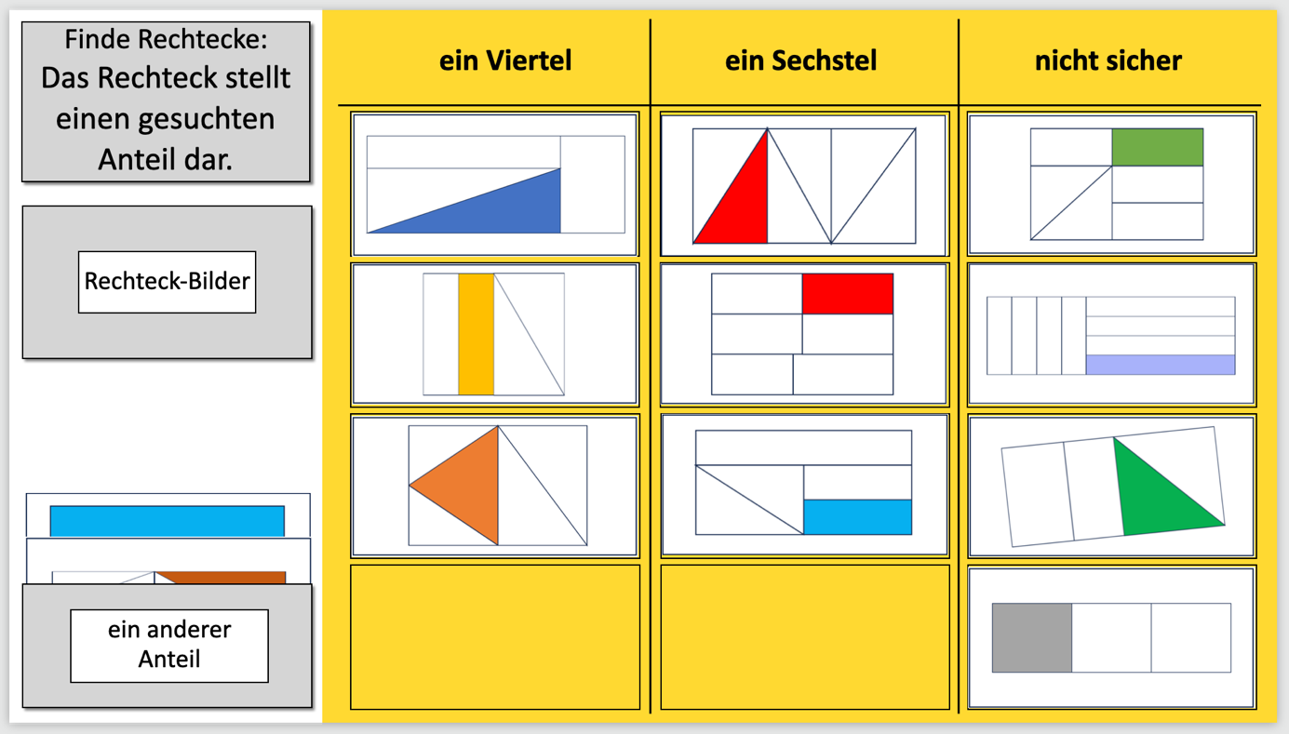

Abbildung 20: Lernendenbeispiel für das Sortieren ungewöhnlicher Anteile mit der Sortiertafel

Die Herausforderung besteht darin, Abbildungen auch dann als gesuchte Anteildarstellungen zu erkennen, wenn das Ganze in verschieden große Teile oder in mehr oder weniger Teile geteilt wurde, als der gesuchte Anteil nahelegt. Die Lernenden müssen dazu Beziehungen zwischen dem gefärbten Teil und dem Ganzen herstellen, mit denen sie begründen können, warum das Rechteck einen gesuchten Anteil darstellt oder nicht.

Ebenso wie in der Vertiefung ist es auch hier wichtig, dass sie ihre Sortierentscheidungen den anderen Gruppenmitgliedern gegenüber begründen und diese dann die Begründungen kritisch hinterfragen und gegebenenfalls widerlegen. Erste Ideen für Begründungen können beschrieben und durch Messen der entsprechenden Seiten „bewiesen“ oder verworfen werden.

Wenn mehrere Gruppen diese Erweiterungsaufgabe bearbeiten, sollten die Folien bzw. die Sortiertafeln mit den sortierten Abbildungen in einer Reflexionsphase am Smartboard oder in einem Museumsgang präsentiert werden. Begründungen für die Sortierentscheidungen können dann beispielsweise wie folgt lauten:

„Das rote Dreieck ist ein Sechstel, denn die kurze Seite ist halb so lang wie die beiden rechts davon liegenden kurzen Seiten zusammen.“

„Das braune Dreieck stellt ein Viertel des Ganzen dar. Wenn ich die beiden kleineren Dreiecke zusammenlege, sind sie genauso groß wie das braune Dreieck. Und die drei Dreiecke zusammen sind so groß, wie die Hälfte des ganzen Rechtecks.“

„Das große hellblaue Rechteck stellt ein Drittel des Ganzen dar und damit einen anderen Anteil. Wenn ich drei von den hellblauen Rechtecken übereinanderlege, sind die zusammen so groß wie das ganze Rechteck. Das habe ich am Bildschirm gemessen und ausgerechnet.“

Erweiterung
Herstellen verschiedener Anteildarstellungen

„Wählt gemeinsam einen neuen Anteil aus.
Stellt diesen Anteil mit einem Kreis, einem Rechteck, einem Streifen und einem Quadrat dar.“

Material: Karopapier, Stifte, Lineal, evtl. Zirkel
Die Lernenden erstellen in dieser Erweiterung für Anteile ihrer Wahl eigene Kreis-, Rechteck-, Streifen- und Quadratdarstellungen.
Sie einigen sich in ihrer Gruppe auf einen Anteil und erstellen arbeitsteilig die entsprechenden Darstellungen. Dabei erklären und begründen sie gegenüber den anderen Gruppenmitgliedern ihre Überlegungen und Darstellungen, erhalten Rückmeldungen und überarbeiten bei Bedarf ihre Darstellungen.
Karopapier kann bei der Erstellung der Rechteck-, Streifen- und Quadratdarstellungen helfen. In der Regel sollten die Lernenden vor dem Zeichnen überlegen, welche Maße ihre Darstellung bekommen soll, damit die Kästchen eine Unterstützung darstellen und keine Hürde.
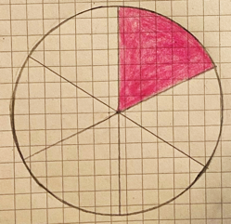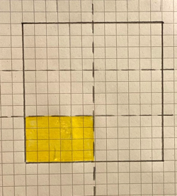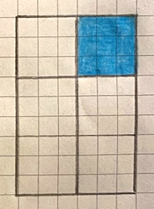
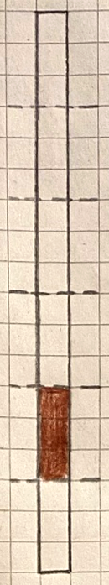

Abbildung 21: Beispiele für Eigenproduktionen zum Anteil ein Sechstel
Die Darstellung in einem Kreismodell kann mit den Mitteln, die ihnen zur Verfügung stehen, nur ungefähr die exakten Anteile zeigen. Für das Ziel der Einheit ist das genaue Zeichnen von untergeordneter Bedeutung, sollte aber mit den Lernenden besprochen werden.

Möglichkeiten individueller Unterstützung
Vorgeben von Faltlinien

Eine weitere Möglichkeit, mit der Lernenden die Bearbeitung der Vertiefung „Falten weiterer Anteildarstellungen“ erleichtert werden kann, ist das Vorgeben von Faltlinien. So können sie Blätter falten, auf denen die Faltlinien durch Markierungen an den Seiten der Formen angedeutet sind. Sie nutzen diese Markierungen, indem sie gegenüberliegende Markierungen durch eine Faltlinie verbinden und so Anteile herstellen.

Die Faltlinien können auch komplett, z. B. durch eine gestrichelte Linie vorgegeben sein, an der die Lernenden dann ihre Faltungen vornehmen.
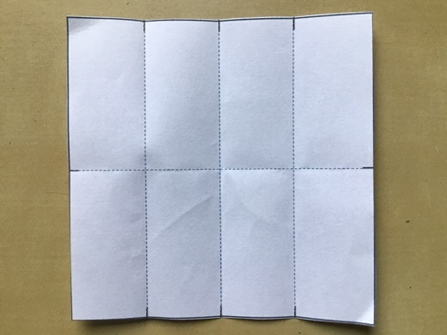
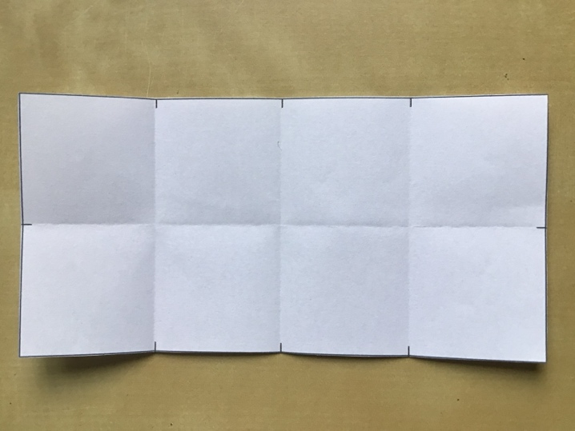

Abbildung 22: Rechtecke mit Markierungen für Faltlinien (links) und gestrichelten Faltlinien (rechts)

Wenn erste Faltungen entstanden und Teile gefärbt sind, können sie gemeinsam überlegen, wie sie, ausgehend von den bereits entstandenen Faltungen, weitere finden können, mit denen die Rechtecke in gleich große Teile geteilt werden. So können beispielsweise Diagonalen durch die Verbindung von Markierungen mit Ecken oder alle Teile einmal in der Mitte gefaltet werden.

In einer gemeinsamen Reflexionsphase können die Lernenden sich beispielsweise mit folgenden Fragen auseinandersetzen.

- Welche Markierungen kann ich benutzen, wenn ich Halbe/ Viertel/ Achtel falten möchte?
- In welcher Reihenfolge muss ich falten, wenn ich Halbe/ Viertel/ Achtel falten möchte? Kann ich auch in einer anderen Reihenfolge falten?
- Welche Markierungen kann ich nutzen, um diagonal zu falten? Welche Markierungen fehlen?

Möglichkeiten individueller Unterstützung
Verwenden einer Faltanleitung

Eine Faltanleitung, in der das genaue Falten von Papier Schritt für Schritt erklärt und bebildert wird, kann Lernende beim Falten von rechteckigen und quadratischen Papierblättern in gleich große Teile unterstützen.

Die Faltanleitung kann gemeinsam mit den Lernenden erarbeitet und formuliert werden. Die einzelnen Schritte können dann beispielhaft fotografiert und zur Unterstützung der schriftlichen Formulierungen in die Einleitung eingefügt werden.

Das könnte zum Beispiel folgendermaßen aussehen:

- Überlege dir, welche beiden Seiten des Papiers aufeinanderliegen sollen.
Lege eine Seite des Papiers an eine gerade, aufrechte Fläche (z. B. einer Wand, eines Schranks oder eines Fensterrahmens), die nicht verrutschen kann.

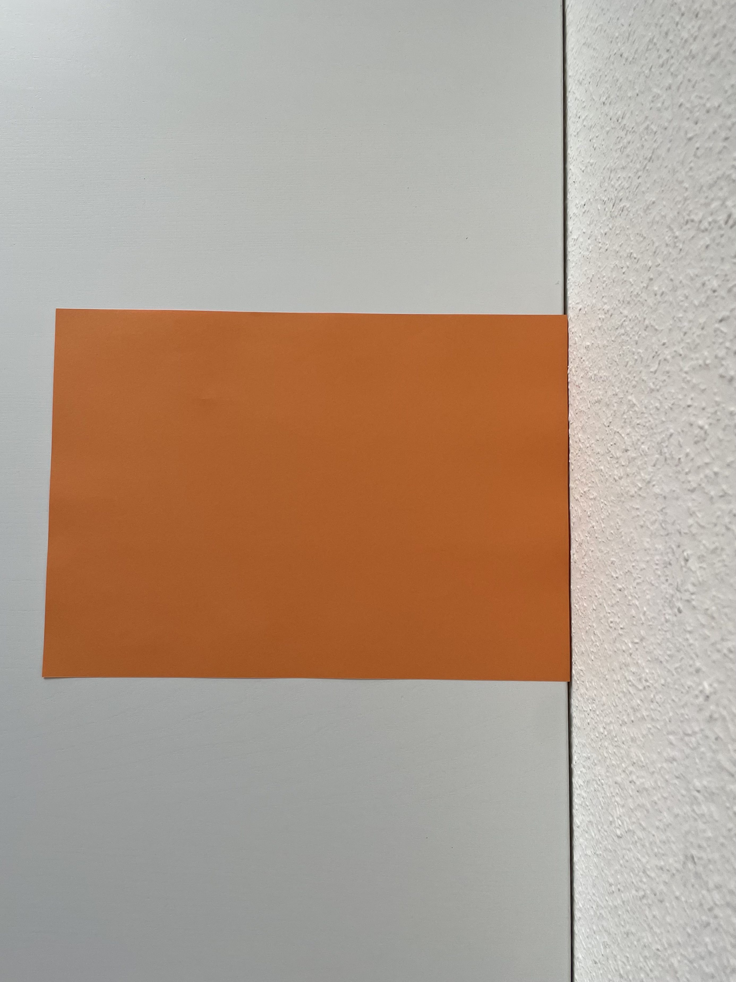

- Lege nun die gegenüberliegende Seite des Papiers auf die Seite an der Wand, sodass beide Seiten die Wand berühren.

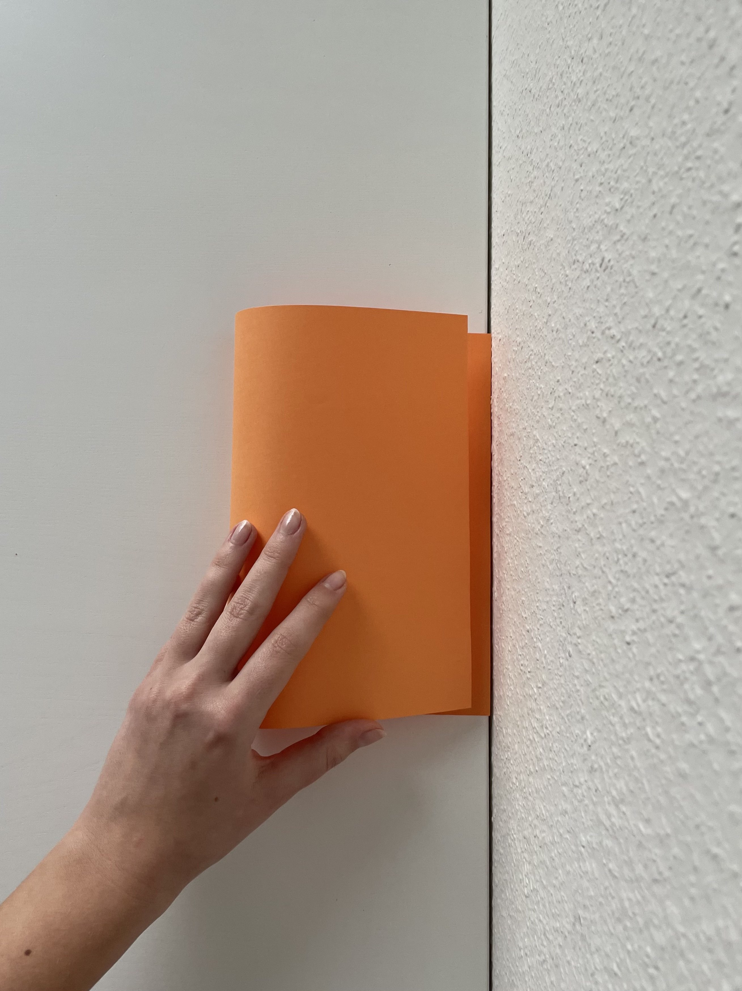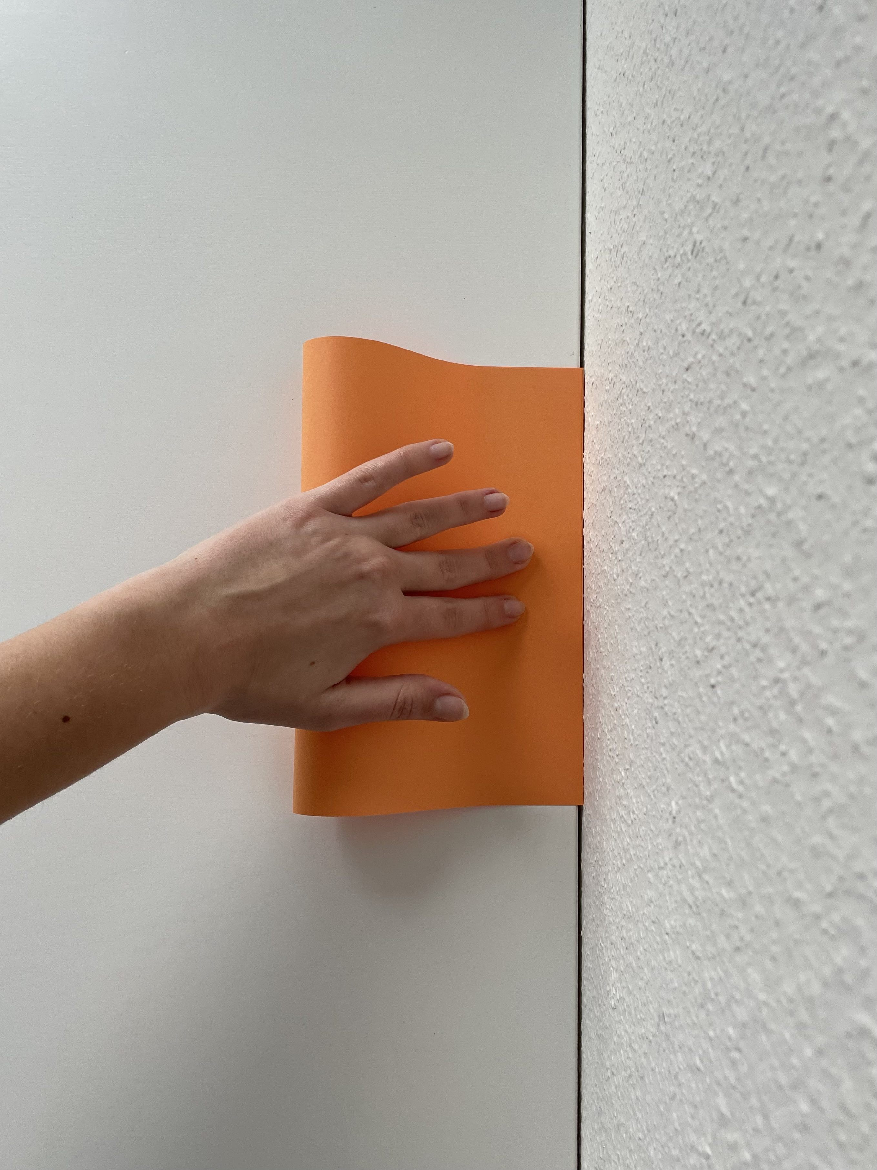

- Halte beide Seiten mit den Fingern einer Hand so fest, dass sie an der Fläche liegen und sich nicht verschieben lassen. Drücke dann mit einem Finger der anderen Hand auf die Faltlinie und falte das Papier.

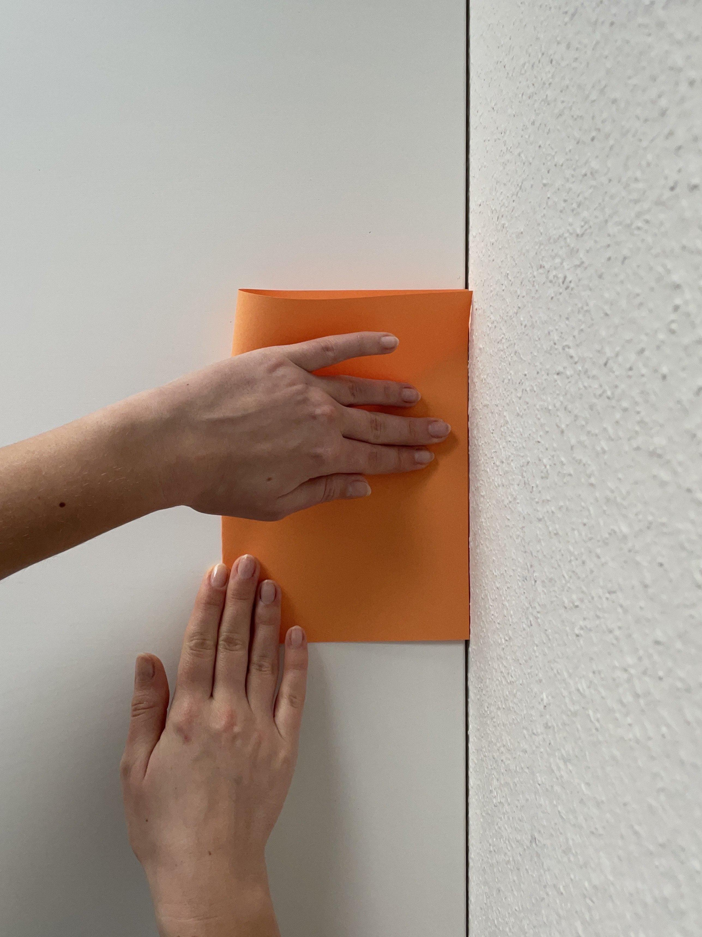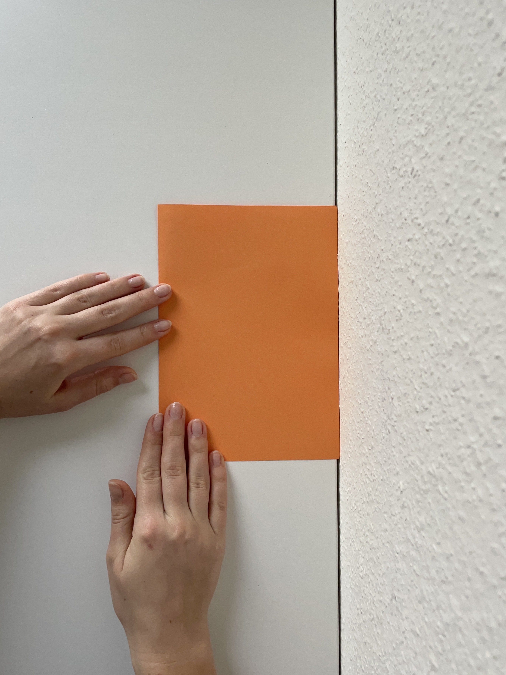

- Du kannst so auch die Hälfte von einer Hälfte falten. Lege dazu die mittlere Faltlinie an die Wand und führe die gleichen Schritte durch.

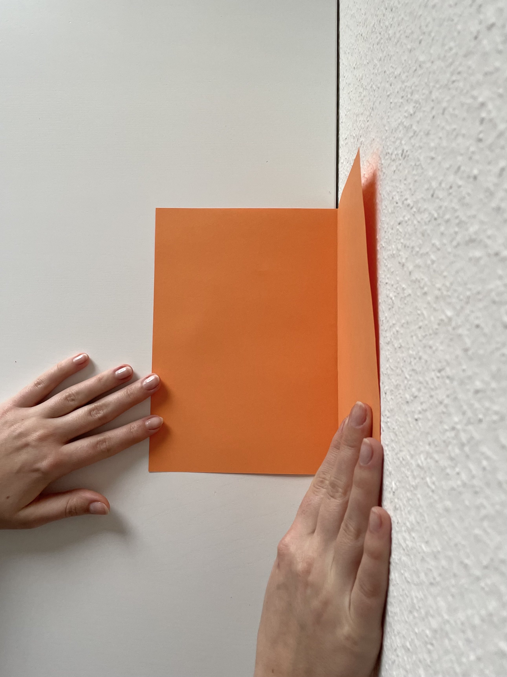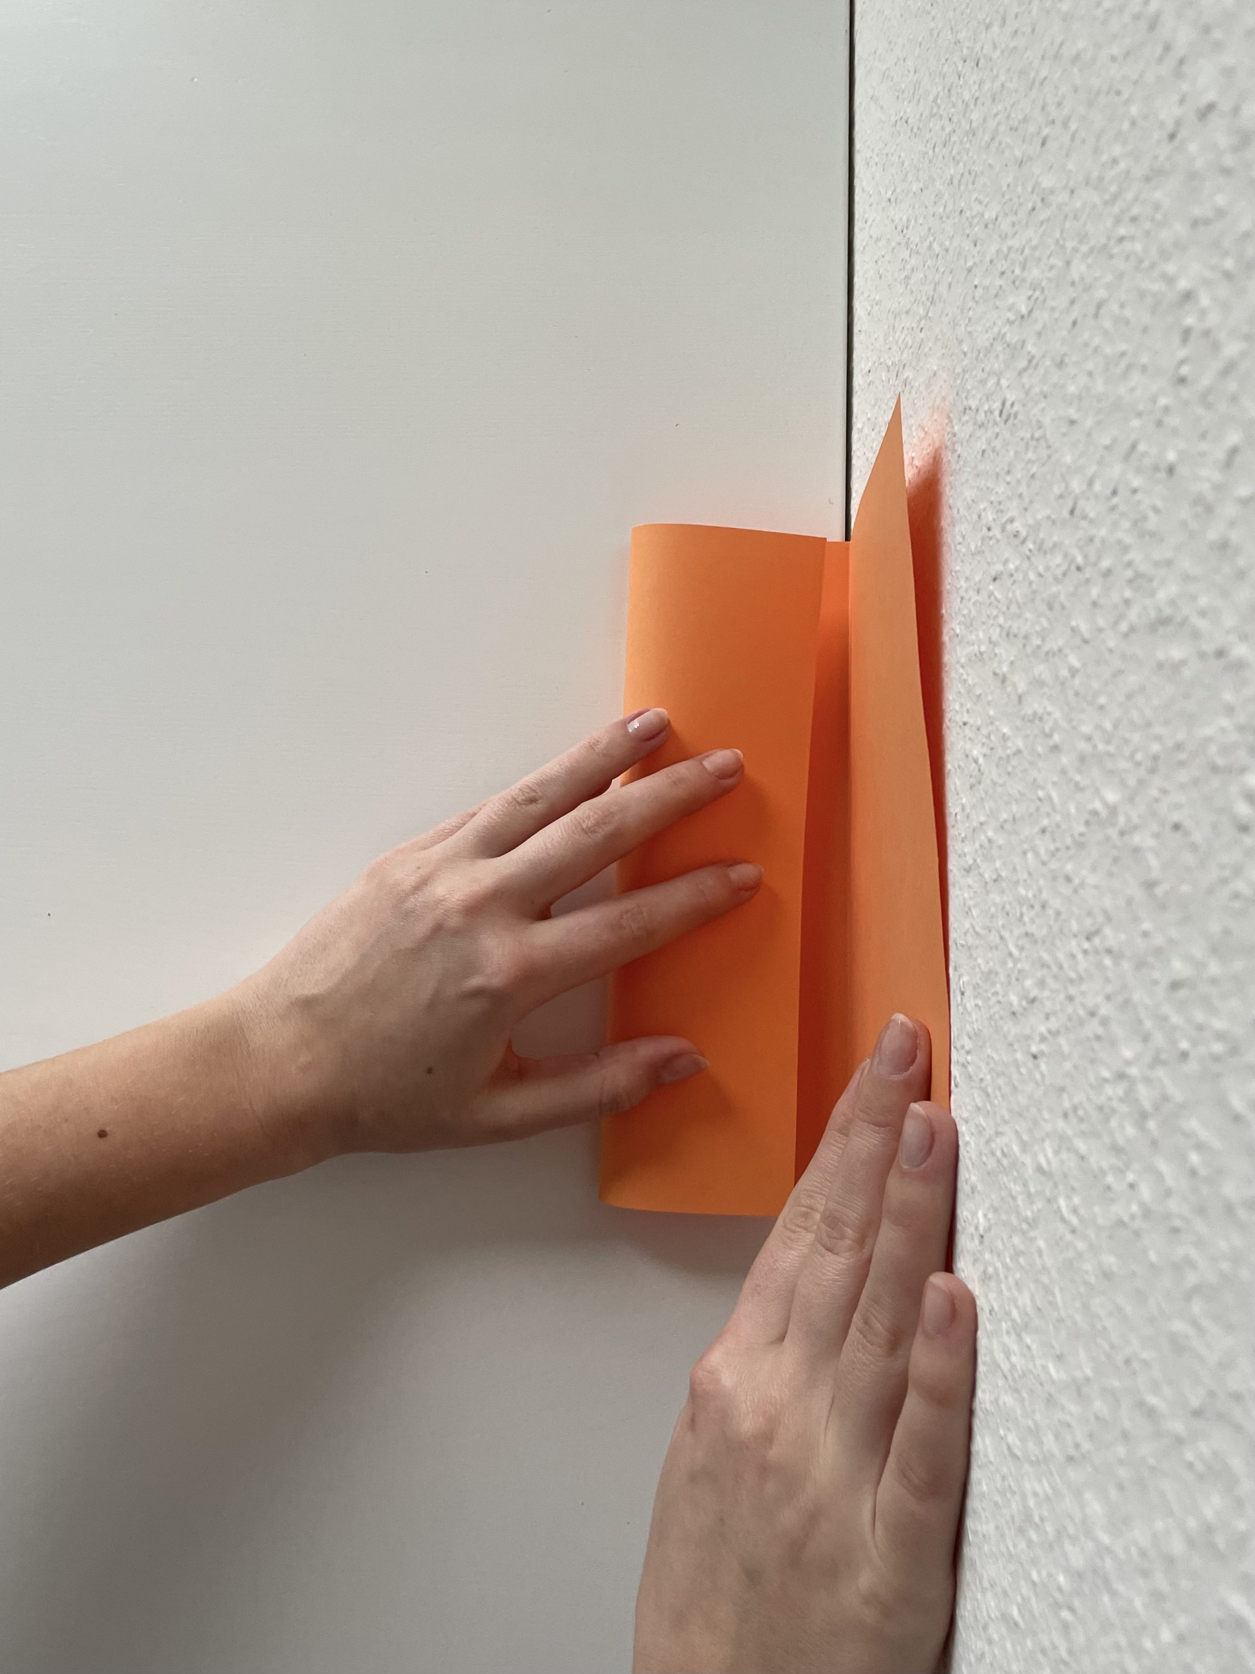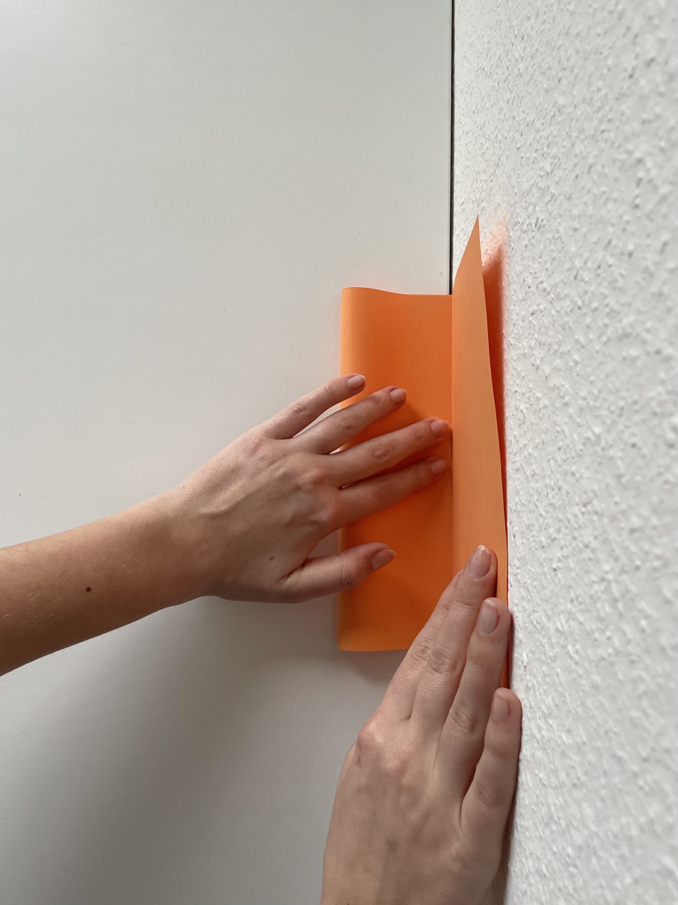

Möglichkeiten individueller Unterstützung
Für das Beschreiben und Erklären Sprachmuster verwenden und einen Sprachspeicher anlegen

Das Beschreiben der Entdeckungen und Vorgehensweisen kann durch das Anlegen eines Sprachspeichers und die Vorgabe von Sprachmustern und Satzbausteinen unterstützt werden (vgl. hierzu auch Förderschwerpunkt Sprache: Unterricht).

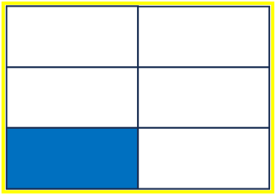
Zentrale Mathewörter
das Ganze
der Teil
die gleich großen Teile
der Anteil
Das Ganze (gelb markiert) ist in sechs gleich große Teile geteilt.
Der blau gefärbte Teil stellt ein Sechstel des Ganzen dar.
Ein Sechstel ist ein Anteil.
das Halbe
die Hälfte
das Drittel
das Viertel
das Fünftel
das Sechstel
das Siebtel



das Achtel
das Neuntel
das Zehntel
falten
das Quadrat Bruchstreifen

das Rechteck

der Kreis

teilen

zerlegen

der Bruchstreifen

Mögliche Sprachmuster/Satzbausteine
- Das Ganze hat (z. B. drei, vier) Teile. Ein Teil stellt deshalb ein (z. B. Drittel, Viertel) dar.
- Dieser Teil ist größer/kleiner als die anderen Teile. Deshalb ist das Ganze nicht in (z. B. drei, vier) gleich große Teile geteilt.
- Ich habe das Rechteck an dieser Stelle gefaltet, weil …
- In dieser Darstellung ist auch ein (z. B. Drittel, Viertel) gefärbt, weil …

